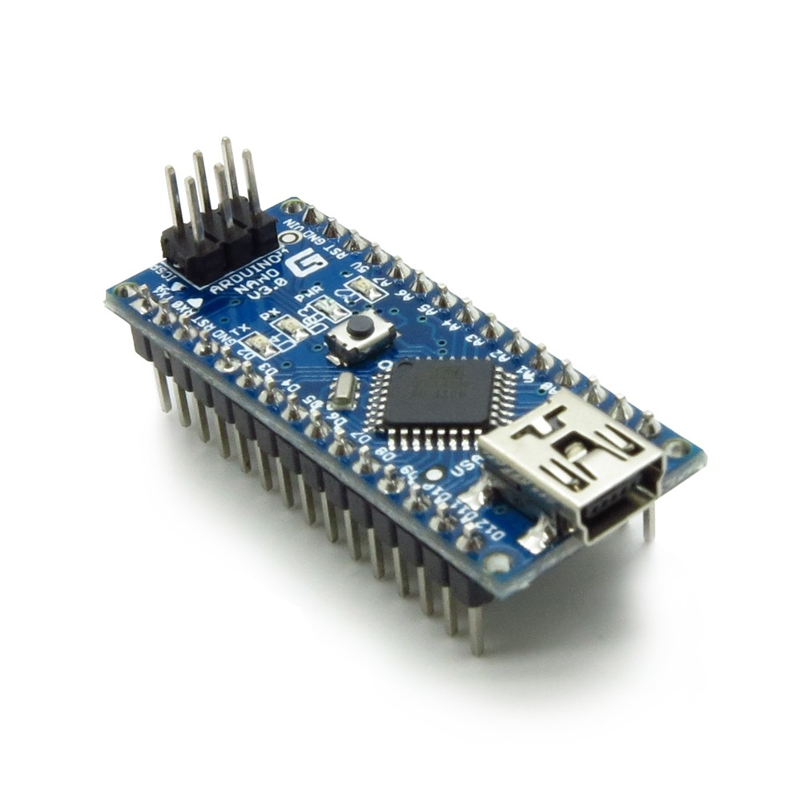
Nano's (7-11 jaar)

Wij leren dingen op een
3x (1) leuke manier
1x (2) gaat wel manier
0x (3) stomme manier

De uitleg vind ik
3x (1) goed te snappen
1x(2) met moeite te snappen
0x (3) niet te snappen

Dat we een apart groepje zijn vind ik
2x (1) een goed idee
2x (2) maakt me niet uit
0x (3) een slecht idee: ik zou liever bij de anderen zitten

Ik vind ons groepje
3x (1) leuk
1x (2) gaat wel
0x (3) stom

Nieuwe kinderen mogen altijd meedoen. Ik vind dit
2x (1) een goed plan
2x (2) maakt me niet uit
0x (3) een dom plan: dan leren wij minder

Dat er volwassenen bij zijn, vind ik
3x (1) een goed idee
1x (2) maakt me niet uit
0x (3) niet leuk: ik wil alleen met mensen van mijn eigen leeftijd zijn

Ik vind de opdrachten
0x (1) veel te moeilijk
0x (2) moeilijk
3x (3) te doen
1x (4) gemakkelijk
0x (5) te gemakkelijk

Ik vind dat ik
4x (1) veel geleerd heb
0x (2) niet veel, niet weinig geleerd heb
0x (3) weinig geleerd heb

Als ik iets mocht veranderen, dan zou ik:
Niets veranderen
Iets vaker solderen

Als ik de sfeer op de Arduino cursus een cijfer zou moeten geven, dan geef ik een:
10, 10- , 9½, 8

Als ik de Arduino cursus een cijfer zou moeten geven, dan geef ik een:
10, 10, 9.1, 9

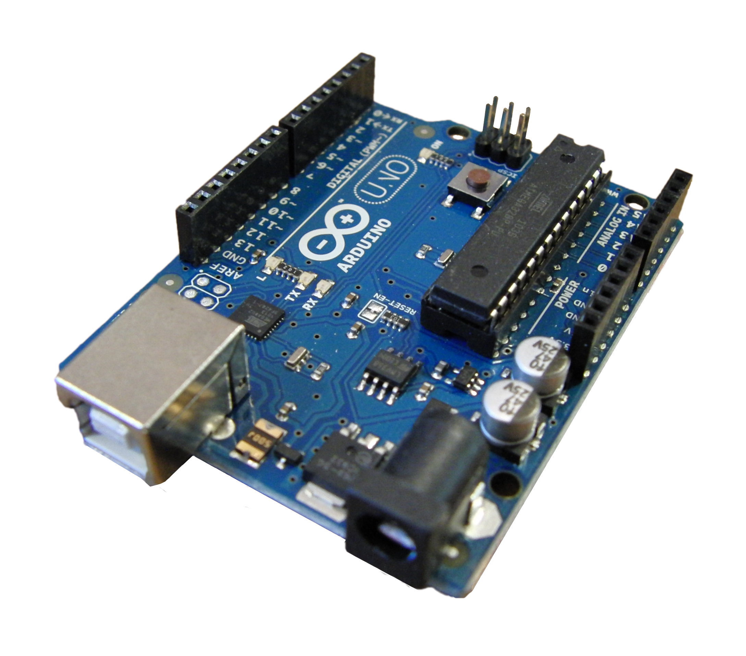
Uno's (12-16 jaar)

Hoe wij les krijgen is een
4x (1) leuke manier
1x (2) gaat wel manier
0x (3) domme manier

De uitleg vind ik
4x (1) goed te snappen
1x (2) met moeite te snappen
0x (3) niet te snappen

“Als Richel gehaast is, snap ik er niks van. Als Richel rustig is, is het heel goed te begrijpen”

Nieuwe jongeren mogen altijd meedoen.
5x (1) eens
0x (2) maakt me niet uit
0x (3) oneens

“TUURLIJK!”

Volwassenen zijn altijd welkom
5x (1) eens
0x (2) maakt me niet uit
0x (3) oneen

“En als ze iets weten … nog beter!”

Dat er geen lesboek is vind ik
5x (1) goed: ik vermaak mij wel
0x (2) soms onhanding
0x (3) stom: ik zou liever uit een boek werken

“Lesboeken hebben we op school al”

Ik zou meer aan project willen werken
3x (1) eens
1x (2) oneens

Meningen verdeeld: “Doen we al”

Ik vind dat ik
4x (1) veel geleerd heb
1x (2) niet veel, niet weinig geleerd heb, “Omdat ik er nog niet lang bij zit”
0x (3) weinig geleerd heb

Als ik iets mocht veranderen, dan zou ik:
- Minder presentaties, of presentaties in een apart hokje, omdat je anders verplicht bent te luisteren
- Meer vrijheid om te gamen/YouTuben tijdens de pauze

Als ik de sfeer op de Arduino cursus een cijfer zou moeten geven, dan geef ik een:
9, 9, 9, 8½, 8

Als ik de Arduino cursus een cijfer zou moeten geven, dan geef ik een:
9, 9, 9, 8½, 8

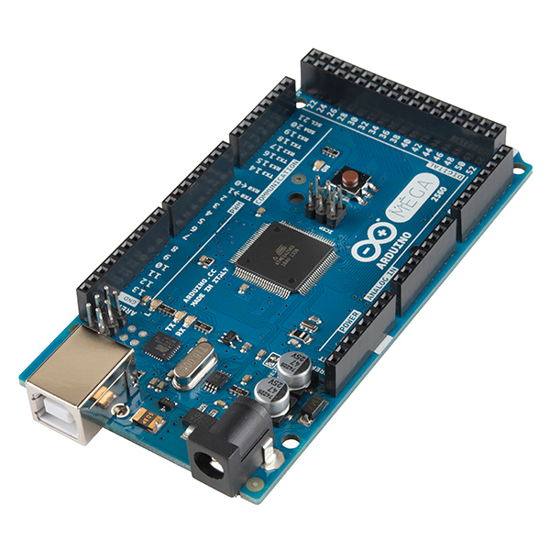
Mega's (volwassenen)

Dat er geen vaststaande structuur is in de lessen voor volwassenen vind ik
4x (1) een goed idee
1x (2) maakt me niet uit
0x (3) een slecht idee

“Klopt niet, er is wél een begin”

De uitleg vind ik
5x (1) goed te snappen
0x (2) met moeite te snappen
0x (3) niet te snappen

“Maar niet altjd relevant voor waar ik mee bezig ben”

'De kinderen gaan altijd voor'. Dit vind ik
5x (1) een goed idee
0x (2) maakt me niet uit
0x (3) een slecht idee

In (de regels en sfeer van) de cursus heb ik
1x (1) veel inspraak
3x (2) een beetje inspraak
1x (3) geen inspraak

Voor de cursus voel ik mij
0x (1) sterk verantwoordelijk
5x (2) verantwoordelijk
0x (3) niet verantwoordelijk

Dat er zoveel volwassenen zijn vind ik
5x (1) een goed idee
0x (2) maakt me niet uit
0x (3) een slecht idee

Nieuwe mensen mogen altijd meedoen. Ik vind dit
4x (1) een goed plan
1x (2) maakt me niet uit
0x (3) een dom plan

Als ik iets mocht veranderen, dan zou ik:
- Weer iets meer uitleg
- Uitleg in aparte ruimte
- Uitleg voor de Mega's (pubers) simpeler maken
- Nog meer volwassenen vinden om mensen te helpen
- Presentaties waarin wordt laten zien hoe projecten gemaakt zijn
- Een grotere ruimte, want soms is het behoorlijk vol

Als ik de sfeer op de Arduino cursus een cijfer zou moeten geven, dan geef ik een:
10, 9, 8, 7

Als ik de Arduino cursus een cijfer zou moeten geven, dan geef ik een:
10, 8, 7, 7

